

Von allen Welten, die der Mensch erschaffen hat, ist die der Bücher die gewaltigste.

Heinrich Heine

Herzlich willkommen
zu unseren Veranstaltungen
im ersten Halbjahr 2025!

Alle Veranstaltungen finden,
wenn nicht anders angekündigt,
in der Stadtbücherei Hameln
in der Pfortmühle, Sudetenstr. 1, 31785 Hameln statt.

Infos unter: www.bg-hameln.de
c/o Bernd Bruns
Kontakt: bg.hameln@gmail.com

Literarische Stunde 2025 , 1. Hälfte
Termin | Vorlesende | Titel
08.01. | Ulrike Bennemann | Hans Carossa: Eine Kindheit
12.02. | Jürgen Schoormann | „Die Welt uns endlich häuslich einzurichten“  Bert Brecht
12.03. | Dierk u. Jutta Rabien | Bernhard Schlink: Die Heimkehr
09.04. | Ulrike Bennemann | Frühlingsgedichte
14.05. | Marita Kalmbach-Ließ | Renate Bergmann (d.i. Thorsten Rohde):  Besser als Busfahren
11.06. | Dierk u. Jutta Rabien | Uwe Timm, Am Beispiel meines Bruders, Erzählung (2003

Die "Literarische Stunde" der Bibliotheksgesellschaft findet statt an jedem zweiten Mittwoch des Monats in der Stadtbücherei (Pfortmühle, II. Stock). Beginn: 10.15 Uhr. Der Eintritt ist frei. Gäste sind jederzeit willkommen.

-----------------------------------------------------------------------------------------------------------------------------------

Büchermärkte

Unsere Büchermärkte finden i.d.R. am ersten Sonnabend im Monat statt, und zwar von 10 bis 17 Uhr im Bahnhof Hameln (von Gleis 5 aus erreichbar):

Termine: 1. Februar
1. März
5. April
3. Mai
7. Juni
5. Juli

Zu den Zeiten der Büchermärkte können Sie – nach Rücksprache mit Herbert Gleißner (Tel.: 01512 503 66 34) - uns zugedachte Bücherspenden abgeben.

Bitte beachten Sie, dass wir nicht alle Bücher entgegennehmen können (bitte keine Lexika, Schulbücher, inhaltlich überholte Werke, zerschlissene Bände, Readers Digest, Broschüren, Periodika; siehe auch die Auflistung auf unserer Webseite bg-hameln.de im Menüpunkt „Markt alter Bücher“ unter dem Stichwort „Bücherliste“).


„Der kleine Zug ins Paradies“
Gabi Stief und Hans-Peter Wiechers

An ihrem 31. Geburtstag erfährt die New Yorkerin Kate Thackery, wer ihr Vater ist. Die Freude über das Vermögen, das er ihr hinterlässt, ist allerdings getrübt. Einige seiner wertvollen Kunstwerke sind seit dem Krieg verschollen. Außerdem gibt es in Deutschland vermutlich Miterben. Kate reist nach Hannover, um Antworten zu finden. Wer ist diese Familie, in deren Wohnung in den zwanziger Jahren berühmte Künstler wie Kurt Schwitters und Ringelnatz ein und aus gingen? Wer ist diese Nora, die Briefe an ihren verstorbenen Bruder schrieb und sich dem Widerstand gegen Hitler anschloss? Nicht jeder in der Stadt ist über Kates Besuch erfreut. Ein Familienroman über Verrat, Vergebung und gegen das Vergessen. Er erinnert an eine schillernde Kunstszene in Hannover, die es so – oder so ähnlich – gab.
Hans-Peter Wiechers, Jahrgang 1948, arbeitete viele Jahre für die „Hannoversche Allgemeine Zeitung“ (HAZ), für die er als Gerichtsreporter und Kolumnist tätig war. Als Regisseur und Drehbuchautor produzierte er zudem zahlreiche Dokumentarfilme. Daneben veröffentlichte er neben Sachbüchern zu verschiedenen hannoverschen Themen u.a. auch Glossen unter dem Titel Lüttje Lagen ..
Gabi Stief war Politikredakteurin bei der »Hannoverschen Allgemeinen Zeitung« und hat aus dem Berliner Büro des Blattes über Sozial- und Gesundheitspolitik berichtet. Sie ist unter anderem mit dem Theodor-Wolff-Preis ausgezeichnet worden und erhielt für ihre Reportage »Der letzte Wille. Wann ist ein Leben nicht mehr lebenswert?« den Richard-von-Weizsäcker-Journalistenpreis.

Sonntag, den 16. Februar 2025
Beginn: 11.15 Uhr („Matinée in der Pfortmühle“)
Eintritt: 7,- € für Mitglieder (sonst 12,- € )

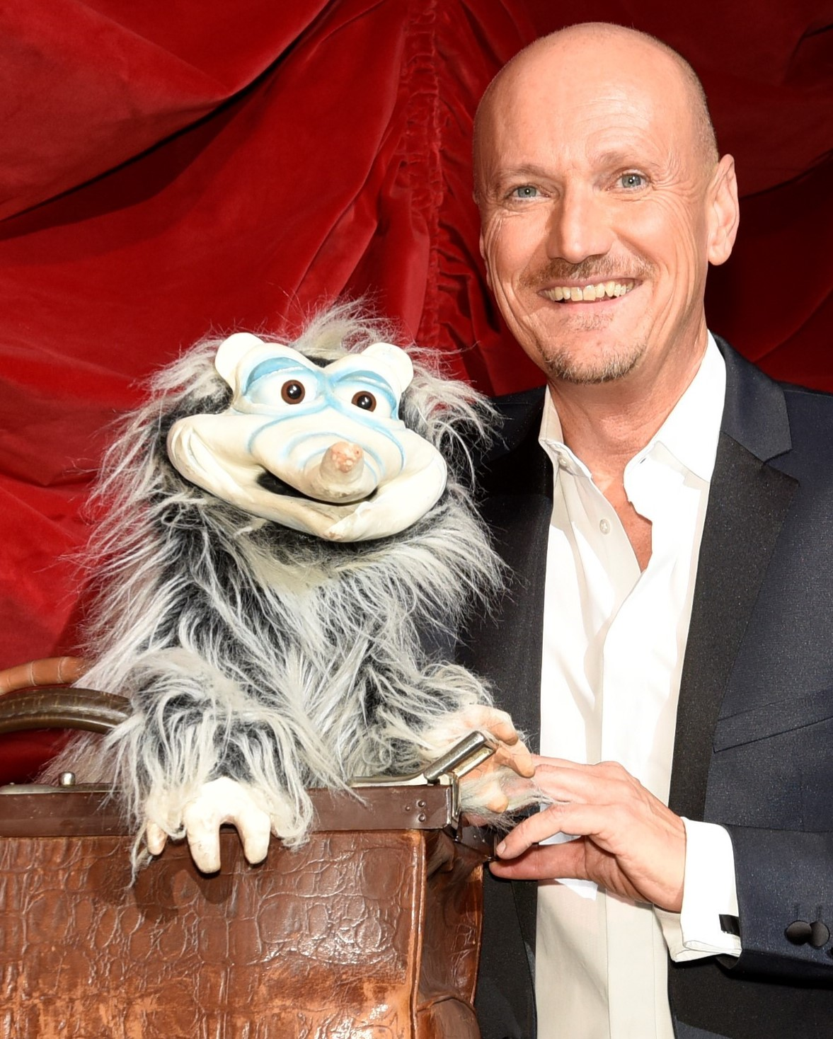
Jan Mattheis:

Bauchredner
Zauberkünstler
Conférencier

„Aus dem Bauch heraus“
Jan Mattheis

In seiner Branche ist er seit mehr als 30 Jahren ein Star. Doch was heißt schon „Branche“? Jan
Mattheis ist so vielseitig, dass er sich in keine Schublade oder eben in sehr viele stecken lässt.
Seine Bauchrednerkunst, Comedy und Magie ist die „reinste Zauberei“.
Um ggf. auf größere Räumlichkeiten ausweichen zu können, wird um Voranmeldung unter der E-
Mail: bg-information@gmx.de gebeten. Bei der Kartenvergabe gilt das „Windhundprinzip“ bzw.
Berücksichtigung nach zeitlichem Eingang der Anmeldung.
Wilder Wortwitz, freche Fingerfertigkeiten und geistreiche Gags : eine vergnügliche Matinée zwischen Schein und Sein!

Sonntag, den 9. März 2025
Beginn: 11.15 Uhr („Matinée in der Pfortmühle“)
Eintritt: 7,- € für Mitglieder (sonst 12,- € )



Mein Herz ließ sich nicht teile. Eine Wendegeschichte
Von der Zerrissenheit zur Einheit? Die beliebte Schauspielerin Claudia Wenzel wirft zum 35. Jahrestag des Mauerfalls einen emotionalen und kritischen Blick auf ihr Leben in der DDR und das wiedervereinigte Deutschland
»Warum bleibst du nicht einfach drüben?«, eine Frage, die Claudia Wenzel kennt. Bei Gastspielen in der Bundesrepublik Deutschland hatte sie zahlreiche Möglichkeiten, in den Westen »rüberzumachen« – und dennoch kehrte die Schauspielerin stets in die ostdeutsche Heimat zurück. Denn was hätte sie in einem Land ohne Familie, Freunde und die vertrauten Orte gesucht? Gleichzeitig beunruhigten sie die politischen Zustände in der DDR zunehmend.
35 Jahre nach dem Mauerfall blickt die Schauspielerin in ihrer Autobiografie »Mein Herz ließ sich nicht teilen« zurück auf ihre eigene Zerrissenheit. Sie beleuchtet einen prägenden Abschnitt deutscher Geschichte und wirft einen kritischen Blick auf die heutige gesellschaftliche sowie politische Landschaft.
Claudia Wenzel, geboren am 21. September 1959 in Lutherstadt Wittenberg, war nach dem Schauspielstudium festes Ensemble-Mitglied des Leipziger Schauspielhauses. Nach der Wende spielte sie u.a. am Maxim-Gorki-Theater in Berlin und dem Winterhuder Fährhaus in Hamburg. Zusätzlich stand Claudia Wenzel bereits in der DDR vor der Kamera. Es folgten nach der Wende zahlreiche Serienrollen, u.a. in den TV-Serien Unser Lehrer Doktor Specht und der ARD-Soap Sturm der Liebe. Seit 2003 ist Claudia Wenzel mit dem Schauspieler Rüdiger Joswig verheiratet.

Sonntag, den 6. April 2025
Beginn: 11.15 Uhr („Matinée in der Pfortmühle“)
Eintritt: 7,- € für Mitglieder (sonst 12,- € )



Wir setzen unsere Filmreihe fort mit „Mr. Morgan's last love“.
In "Mr. Morgans letzte Liebe" der Hamburger Regisseurin Sandra Nettelbeck spielt der großartige Michael Caine einen alten Amerikaner in Paris. Rührend flirtet er mit einer jungen Frau - ohne jede Anzüglichkeit.
Beginnend mit dem Tag, an dem Pauline ihm im Bus ihre Hilfe anbietet, stolpert der sture, vom Leben erschöpfte Matthew Morgan (Michael Caine) zurück ins Glück. Die entwaffnende Lebensfreude und der unerschütterliche Optimismus der jungen Frau erobern sein altes Herz, und der stille Professor wird unverhofft zu einem Schüler des Lebens.
Auf ihren alltäglichen Abenteuern mit Spaziergängen durch Paris, Mittagessen im Park und Reisen aufs Land entdeckt das ungewöhnliche Paar zahlreiche Schätze: Freundschaft, Gemeinschaft, Romantik – und die Bedeutung von Familie. Pauline sucht bei Matthew die familiäre Geborgenheit, die sie so früh verlor, während sich Matthew dank Pauline zum ersten Mal wieder seinem Sohn Miles annähert. Was als Versuch von Miles und seiner Schwester Karen beginnt, Matthew nach Hause in die Vereinigten Staaten zu holen, führt zu Entwicklungen in Miles’ Leben, mit denen er nie gerechnet hätte.
Belgien/Frankreich 2013 / 116 Minuten

Sonntag, den 25. Mai 2025
Beginn: 11.15 Uhr („Matinée in der Pfortmühle“)
Eintritt: 3,- € für Mitglieder (sonst 5,- € )

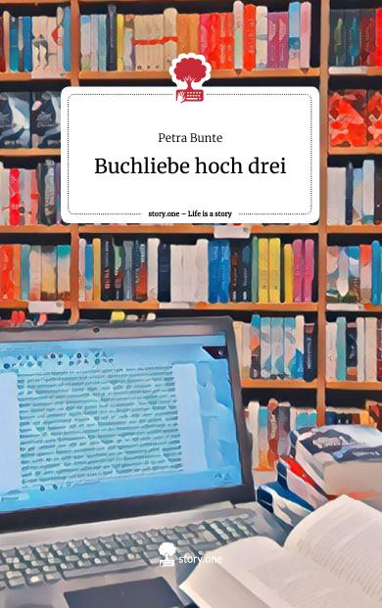
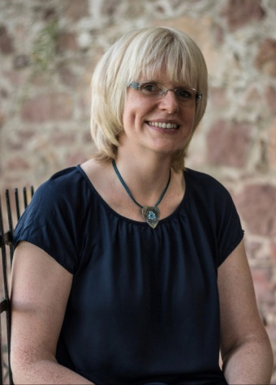
Lesung Petra Bunte „Über die Liebe zu Büchern und ernsten Themen“

Petra Bunte ist Buchhändlerin und Autorin. Tagsüber arbeitet sie als stellvertretende Leitung in der Buchhandlung. Nebenberuflich schreibt sie Romane über ernste und aktuelle Themen, die ihr am Herzen liegen, und verpackt diese in gleichermaßen berührende und unterhaltsame wie auch tiefgründige Geschichten.
In einer abwechslungsreichen Veranstaltung liest Petra Bunte aus ihren Büchern und erzählt von ihrem Doppelleben in der Buchhandlung, wie sie zum Schreiben gekommen ist, was es mit den Themen in ihren Büchern auf sich hat und dass ein Liebesroman sehr viel mehr sein kann, als viele auf den ersten Blick glauben.

Petra Bunte wurde 1980 in Herford geboren. Bereits als Jugendliche war es neben dem Lesen ihr liebstes Hobby, sich Geschichten auszudenken und auf Papier zu bringen. Während ihrer Schulzeit jobbte sie nebenbei im Buchhandel und machte nach dem Abitur eine Ausbildung zur Buchhändlerin.
Heute lebt die Autorin mit ihrem Mann in Blomberg/Kreis Lippe und arbeitet hauptberuflich als stellvertretende Leitung der Thalia Buchhandlungen in Hameln. In ihrer Freizeit schreibt sie mitreißende Liebesromane, in denen neben großen Gefühlen auch immer ein ernstes Hintergrundthema steckt.

Sonntag, den 15. Juni 2025
Beginn: 11.15 Uhr („Matinée in der Pfortmühle“)
Eintritt: 7,- € für Mitglieder (sonst 12,- € )

Einladung zur Jahreshauptversammlung
am Donnerstag, dem 24 April 2025 um 18 Uhr in der Stadtbücherei Hameln

Vorgeschlagene Tagesordnung:

1. Begrüßung durch den 1. Vorsitzenden Bernd Bruns
2. Feststellung der ordnungsgemäßen Ladung und der Beschlussfähigkeit
3. Genehmigung der Tagesordnung
4. Genehmigung des Protokolls der Jahreshauptversammlung vom 12. März 2024
5. Bericht des Vorstandes über Aktivitäten im Kalenderjahr 2024 (B. Bruns)
6. Bericht des Schatzmeisters (H. Gleißner)
7. Bericht der Kassenprüfer ( D. Merkel /R.-D. Pradella)
8. Aussprache über die Berichte und Entlastung des Vorstandes für das Jahr 2024
9. evtl. Anträge (Einreichungsfrist: 5. April 2025 )
10. Verschiedenes (u.a. Informationen aus der Stadtbücherei, weitere Planung …)

Bernd Bruns, 1. Vorsitzender

Drei Hinweise:

Neujahrsempfang am 2. Februar 2025:
siehe beigefügte Einladung mit Programmverlauf und Anmeldefrist

Exkursion nach Bad Oeynhausen am 4. Mai 2025:
Bitte beachten Sie das beiliegende Informationsblatt mit Programmverlauf , Kosten und Anmeldefrist.

Dem INFO-FLYER liegt der Überweisungsbeleg für den Mitgliedsbeitrag 2025 bei. Wir bedanken uns für Ihren Beitrag.

------------------------------------------------------------------------------------------------------------------------

Wenn Sie der gemeinnützigen Bibliotheksgesellschaft Hameln beitreten, unterstützen Sie die Kulturarbeit in Hameln. Sie profitierten damit gleichzeitig von den reduzierten Eintrittspreisen für unsere Matinéen und sonstigen Veranstaltungen.

Der Jahresbeitrag beträgt für Einzelpersonen nur 15 € und für Familien 20 €. Formulare für die Beitrittserklärung finden Sie auch auf unserer Homepage: www.bg-hameln.de

Unser Konto bei der Sparkasse Hameln-Weserbergland lautet:
DE37 2545 0110 0003 0008 58

